Сообщение о возможном установлении публичного сервитута
В соответствии с п. 3 ст. 39.42 Земельного кодекса Российской Федерации администрация Устьянского муниципального района Архангельской области информирует о рассмотрении ходатайства Публичного акционерного общества «Россети Северо-Запад» об установлении публичного сервитута в целях размещения объекта электросетевого хозяйства – КТП-250 кВа "Мастерские" № 774 З-5, сроком на 49 лет, в отношении земель, расположенных в кадастровом квартале 29:18:182501.

Графическое описание местоположения границ публичного сервитута:

Публичный сервитут для эксплуатации существующего инженерного сооружения – КТП-250 кВа "Мастерские" № 774 З-5, используемого для организации электроснабжения населения,
в кадастровом квартале 29:18:182501.
расположенный по адресу: обл. Архангельская, Устьянский район

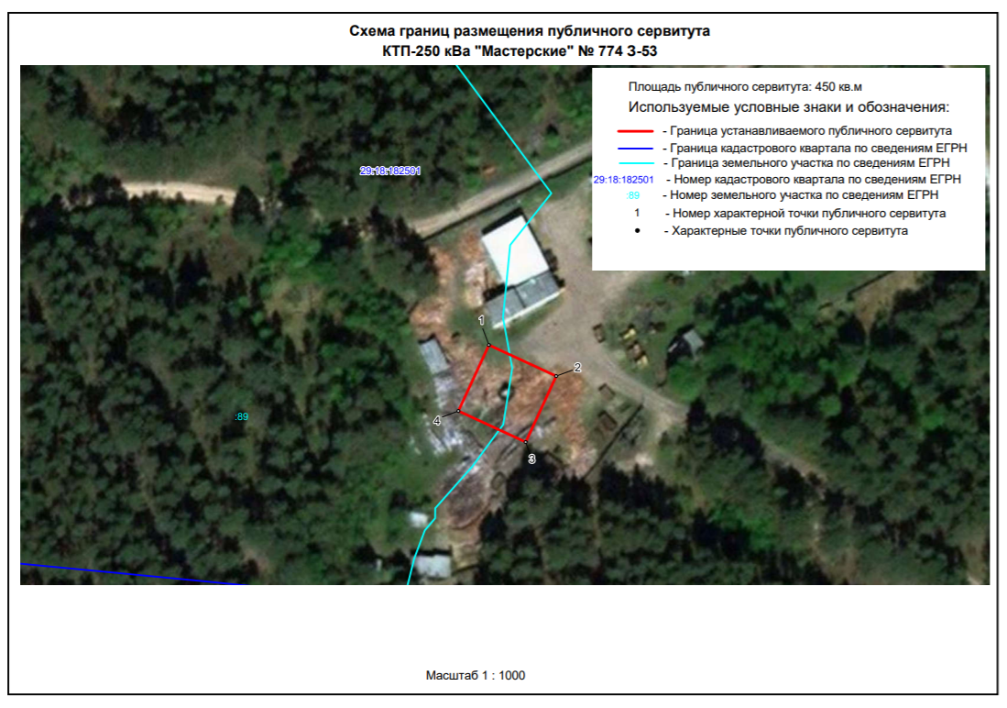

Заинтересованные лица в течение тридцати дней со дня опубликования настоящего сообщения могут ознакомиться с поступившим ходатайством об установлении публичного сервитута и прилагаемым к нему описанием местоположения границ публичного сервитута по адресу: ул. Комсомольская, д.7, рп.Октябрьский, Устьянский район, Архангельская область, 165210 в комитет по управлению муниципальным имуществом администрации муниципального образования «Устьянский муниципальный район», в рабочие дни с 08-30 до 17-00 (обеденный перерыв с 13-00 до 14-00) (официальный сайт администрации Устьянского муниципального района Архангельской области – www.ustyany.ru).
Правообладатели земельных участков, если их права не зарегистрированы в Едином государственном реестре недвижимости, в течение тридцати дней со дня опубликования настоящего сообщения могут подать заявление об учете их прав (обременений прав) на земельный участок с приложением копий документов, подтверждающих эти права (обременения прав), с указанием почтового адреса и (или) адреса электронной почты.

